KIỂM TRA CUỐI HỌC KÌ I
NĂM HỌC: 2023-2024
MÔN: CÔNG NGHỆ 9
(Thời gian làm bài: 45 phút)

I- MA TRẬN ĐỀ KIỂM TRA

Nội dung kiến thức | Mức độ nhận thức |  |  |  | Cộng
Nội dung kiến thức | Nhận biết | Thông hiểu | Vận dụng |  | Cộng
Nội dung kiến thức | Nhận biết | Thông hiểu | Mức độ thấp | Mức độ cao | Cộng
SỬ DỤNG ĐỒNG HỒ ĐO ĐIỆN. | 4  2đ | 1  0,5đ |  |  | 2,5 đ
CÁC LOẠI DỤNG CỤ DÙNG TRONG LẮP ĐẶT-CÁC LOẠI ĐỒNG HỒ ĐO ĐIỆN. |  | 1  0,5đ |  | 1  0,5đ | 1 đ
QUI TRÌNH VÀ KĨ THUẬT NỐI DÂY DẪN. | 1  2đ | 1  2đ |  |  | 4 đ
MẠCH ĐIỆN ĐÈN ỐNG HUỲNH QUANG |  |  | 1  2đ | 1  0,5đ | 2,5
Tổng số điểm  % | 4đ  40% | 3đ  30% | 2đ  20% | 1đ  10% | 10đ  100%

II- ĐỀ BÀI:
I- Trắc nghiệm (4đ): Em hãy chọn đáp án đúng nhất
Hãy khoanh tròn đáp án mà em cho là đúng nhất:
Câu 1: Công tơ điện có ký hiệu như thế nào?
Câu 2: Đồng hồ dùng để đo công suất của mạch điện là:
A. Lực kế. B. Ampe kế. C. Vôn kế. D. Oát kế.
Câu 3: Một vôn kế có thang đo 220V, cấp cính xác 2.5. Vôn kế có sai số lớn nhất là bao nhiêu?
A. 4.5V B. 1.5V C. 5.5V D. 3.5V
Câu 4: Đại lượng nào sau đây không phải là đại lượng đo của đồng hồ đo điện?
A. Điện trở mạch điện. B. Cường độ dòng điện. C. Điện áp. D. Đường kính dây dẫn.
Câu 5: Để đo kích thước đường kính dây dẫn điện ta dùng:
A. Thước cặp. B. Thước cuộn.
C. Thước lá. D. Thước gấp.
Câu 6:Công tơ điện dùng để đo:
A. Điện năng tiêu thụ C. Điện trở
B. Cường độ dòng điện D. Nhiệt lương
Câu 7: Đồng hồ điện được dùng để đo điện trở mạch điện:
A. Ôm kế. B. Ampe kế. C. Oát kế. D.Vôn kế.
Câu 8: Quy trình nối dây dẫn điện nói chung có mấy bước:
A. 6 bước. B. 7 bước. C. 5 bước. D. 4 bước.
II - Tự luận (6đ):
Câu 9: Tại sao phải làm sạch lõi dây dẫn điện khi bóc vỏ dây?
Câu 10: Em hãy mô tả tóm tắt về cách nối dây dẫn điện của mối nối thẳng (lõi nhiều sợi).
Câu 11: Vẽ sơ đồ nguyên lí mạch điện gồm: 1 cầu chì bảo vệ mạch đèn ống huỳnh quang có 1chấn lưu và 1 tắc te.

ĐÁP ÁN - HƯỚNG DẪN CHẤM

MÔN: CÔNG NGHỆ - LỚP 9
I. Trắc nghiệm (4đ)
Mỗi đáp án đúng 0,5 điểm:
1 | 2 | 3 | 4 | 5 | 6
A | D | C | D | A | A
7 | 8
A | A
II. Tự luận(6đ)
Câu | Nội dung | Điểm
Câu 9  2 đ  Câu 10  2đ  Câu 11  2đ | Làm sạch lõi dây dẫn điện khi bóc vỏ dây dẫn nhằm:  -Làm tăng độ tiếp xúc.  -Tăng độ dẫn điện.  *Qui trình tóm tắt như sau:  -Bước 1: Cắt vỏ mối nối: 8-10cm.  -Bước 2: tách lỏi: 2 phần.  -Bước 3: lồng lõi: lồng xen 2 lõi vào nhau.  -Bước 4: Vặn xoắn: vặn xoắn từng phần của lõi về 2 phía và ngược chiều nhau.  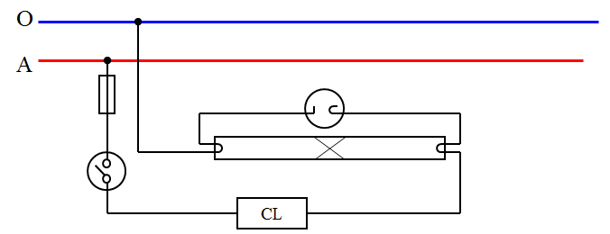 | 2  2

